施工范围示意图

**施工围蔽示意图**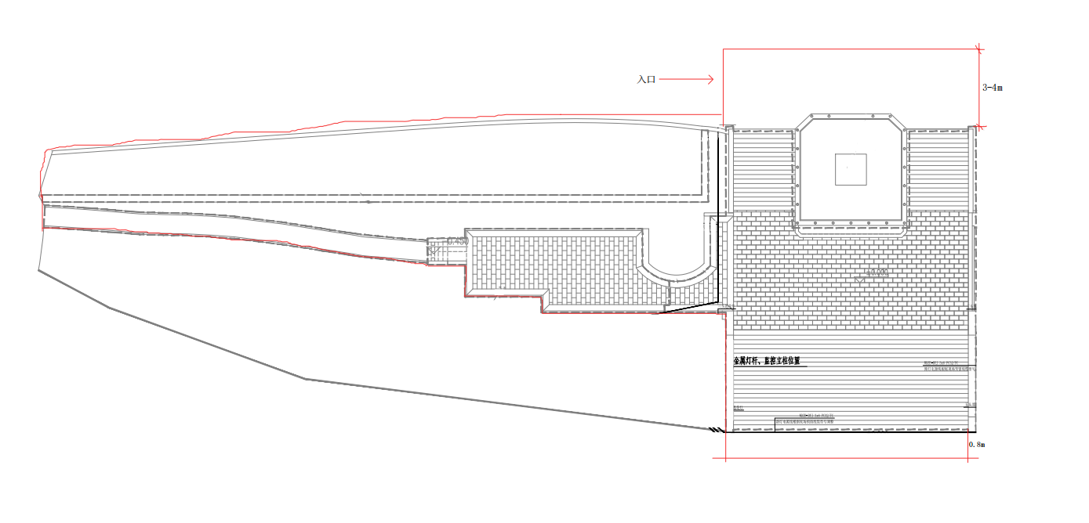



注：红线为围蔽范围